

PLANO DE AULA
Aula 23 | Tempo estimado: 1 hora e 30 minutos | Faixa-Etária: Game Advanced
Tipo da atividade: No computador
Ferramenta(s): Unity 3D

Conteúdos
- Timeline e Cutscenes

Objetivos
- Criação de Cenas com Timelines.

Estratégias e atividades
Na última aula, aprendemos a utilizar uma Timeline para criar e editar cutscenes. Vamos incluir a cena em que o veículo do jogador chega na cidade e a transição para o início do jogo.

START

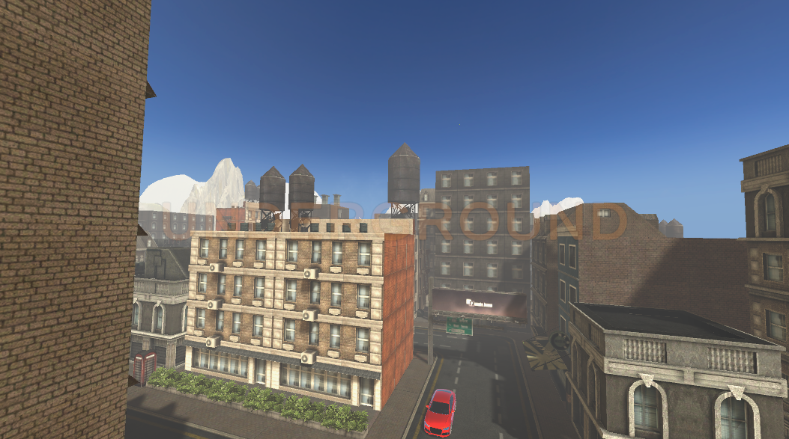

Agora que temos nossa primeira tomada de câmera, vamos incluir a cena em que o veículo do jogador chega:
- Selecione o veículo e posicione-o na rua:
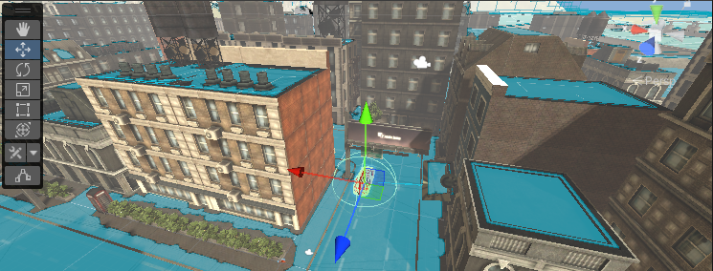
- Para a animação do veículo, movimente-o no eixo Z, entre os frames 450 e 580:
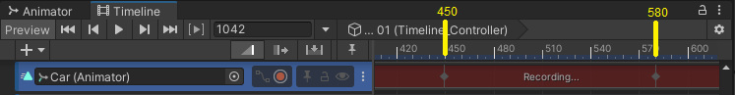
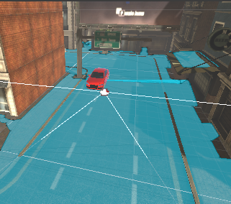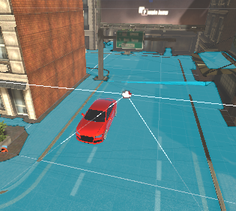
Agora, vamos adicionar a segunda câmera. Esta cena será mais próxima, com foco no veículo do jogador. Além disso, incluiremos o jogador ao lado do veículo.
- Posicione a segunda câmera mais perto do veículo e ajuste o jogador para ficar ao lado dele.

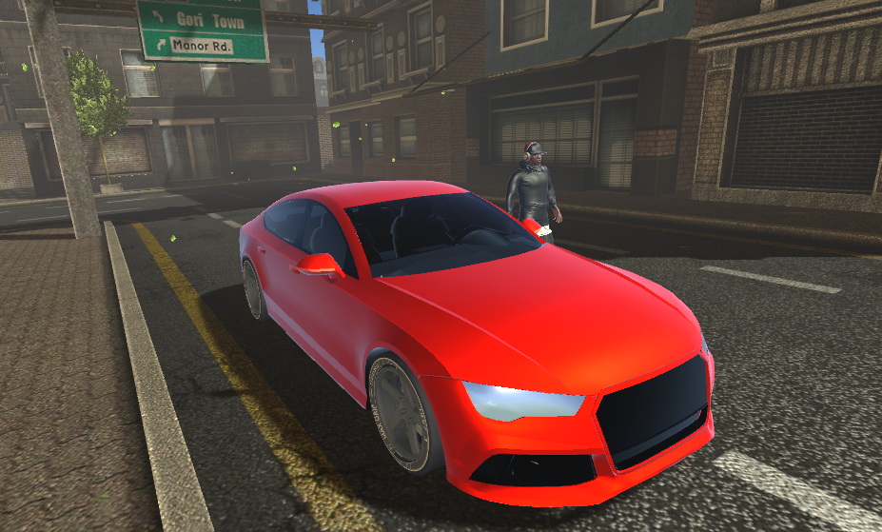
- A partir do frame 600, a câmera fará um movimento de rotação no eixo X, inclinando para baixo. Este movimento termina no frame 900. Lembre-se de adicionar também uma Activation Track para a Cutscene_Camera2:
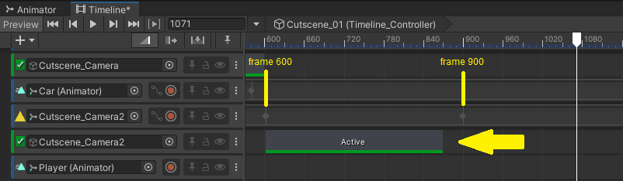
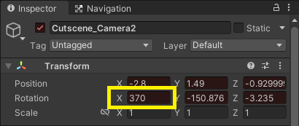
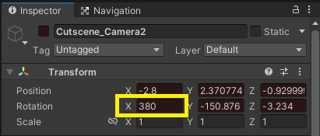
Vamos para a parte final da cena, onde alteramos para a câmera do Player.
- Primeiro, criamos uma nova Activation Track para o Player do frame 600 até o frame 1170 (ponto final da nossa cutscene):
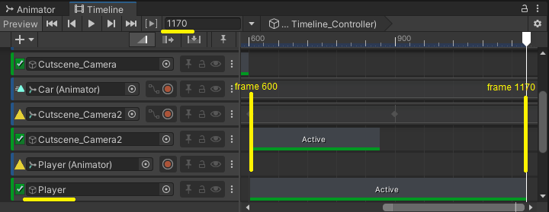
- Crie uma nova Animation Track para a FreeLook Camera (Câmera padrão do jogador). Aqui vamos alterar o FOV (Field of View ou Campo de Visão) da câmera de 40 (mais fechado) no frame 800, para 60 (mais aberto) no frame 1160 (um pouco antes do fim da cena), para indicar que é hora do jogador assumir o controle:
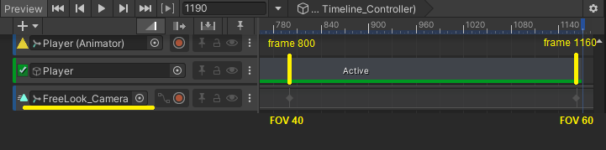
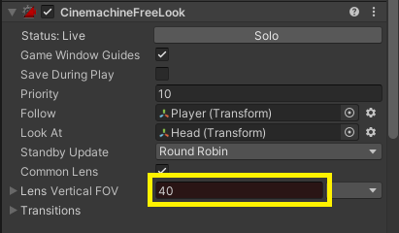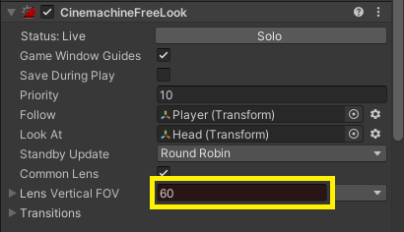
Nossa cutscene está quase finalizada, mas ainda precisamos de alguns ajustes:
- Para limpar a HUD no momento da reprodução da cena, iremos criar Activation Tracks para o Icon_Slot e para o Mini Map a partir do frame 1070:
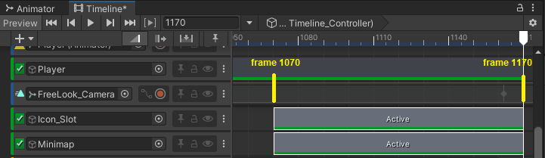
Para deixar a cena ainda melhor, vamos incluir uma Audio Track, que possibilita adicionar sons e música.
- Pesquise na Unity Asset Store ou bancos de áudio uma música de sua preferência no formato .mp3. A música deve combinar com a nossa cena de introdução. Salve o arquivo na pasta do projeto da Unity e inclua na faixa de áudio:
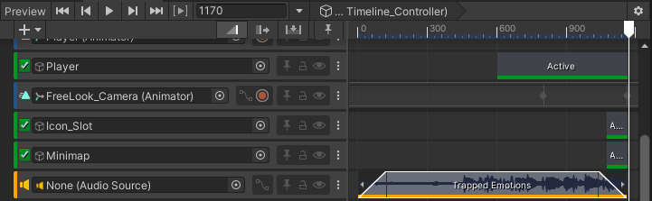
- Para que o áudio tenha um início e término mais suaves, selecione a faixa e, no Inspector, altere as opções Ease In duration e Ease Out Duration para 2 segundos:
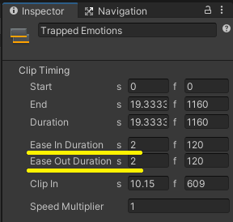
Com isso, nossa cutscene está pronta. Para habilitar o controle do jogador logo após o encerramento da cena, vamos criar uma Signal Track (Faixa de Sinal) que enviará um sinal para o script do Player e assim podemos alterar seu estado para Passive e dar início ao jogo:
- Primeiro, adicione o componente Signal Receiver ao objeto Player:
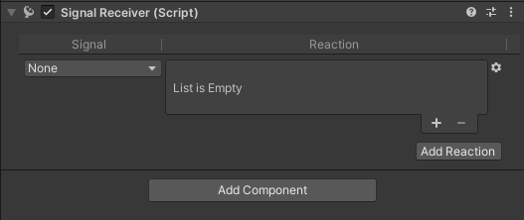
- Agora crie a Signal Track na timeline e, no último frame, adicione um Signal Emitter chamado EndCutsceneSignal:
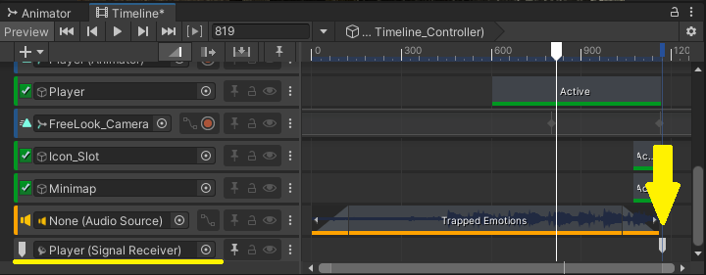
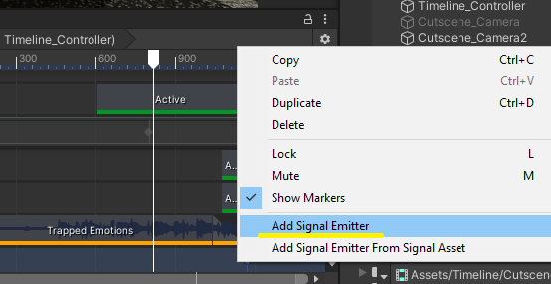
- Quando o sinal for enviado, o script do Player irá executar uma função responsável por iniciar o estado Passive do jogador. Para isso, vamos alterar o script do Player:
using System;
using System.Collections;
using System.Collections.Generic;
using System.ComponentModel.Design;
using System.Threading;
using Cinemachine;
using JetBrains.Annotations;
using TMPro;
using Unity.VisualScripting;
using UnityEngine;
using UnityEngine.Animations.Rigging;
using UnityEngine.EventSystems;
using UnityEngine.InputSystem;
using UnityEngine.InputSystem.XR;
using UnityEngine.TextCore.Text;
using UnityEngine.UI;
using static Cinemachine.CinemachineFreeLook;
using static NPC;
using static Player;

public class Player : MonoBehaviour
{
public enum PlayerState
{
Cutscene,
Passive,
Agressive,
Equipped,
Driving,
Dead
}

public enum CurrentWeapon
{
Hand,
Pistol,
Assault,
Sub,
Grenade,
Explosive,
Sniper,
Knife
}

[Header("Player Status")]
public PlayerState state;
public Collider playerCollider;
public float health;
public float maxHealth;
public Image HPBar;
public bool isHit;
public bool isDead;

[Header("Movement")]
public float playerSpeed;
public float playerSprint;
public float currentSpeed;
public float smoothSpeed;
public float jumpRange;
Vector3 velocity;

[Header("Animation")]
public CharacterController playerController;
public RuntimeAnimatorController animController;
public RuntimeAnimatorController combatController;
public RuntimeAnimatorController equippedController;
public RuntimeAnimatorController drivingController;
public Animator anim;

[Header("Audio")]
public AudioSource audioSource;
public AudioClip audioAttack1;
public AudioClip audioAttack2;

[Header("Drive")]
public bool isDriving;
public float enterDistance = 3.0f;
public Transform playerSeat;
private GameObject currentCar;
public GameObject nearestCar;

[Header("Combat")]
public List<GameObject> enemyGroup;
public GameObject enemyFocus;
public bool isAttacking;
public float timeAttack;
public int attackCount;
public float damage;

[Header("Equipped")]
public bool playerAim;
public Rig aimRig;
public float rigWeight;

[Header("Weapon")]
public GameObject changeWeaponPanel;
public bool changeWeapon;
public Weapons weapons;
public CurrentWeapon currentWeapon;
public Transform weaponSlot;

[Header("Camera")]
public Transform camTransform;
public Transform headTransform;
public Transform targetTransform;
public LayerMask targetMask;
public CinemachineFreeLook freeLookCam;
public CinemachineFreeLook combatCam;
public Cinemachine3rdPersonAim aimCam;
public float turnSmoothTime;
float turnSmoothVelocity;

[Header("Gravity")]
public Transform surfaceCheck;
public LayerMask surfaceMask;
public float surfaceDistance;
public float gravity;
public bool onSurface;

[Header("Input")]
public Controls controls;

private void Awake()
{
UnityEngine.Cursor.visible = false;
UnityEngine.Cursor.lockState = CursorLockMode.Locked;
controls = new Controls();
controls.Enable();
}

void Start()
{
playerSpeed = 2f;
playerSprint = 5f;
smoothSpeed = 10f;
currentSpeed = 0f;
isDriving = false;
isAttacking = false;
isDead = false;
timeAttack = 1f;
attackCount = 0;
damage = 20f;
jumpRange = 0.5f;
playerAim = false;
rigWeight = 0f;
turnSmoothTime = 0.1f;
surfaceDistance = 0.4f;
enemyFocus = null;
gravity = -9.8f;

weapons = GetComponent<Weapons>();
}

void FixedUpdate()
{
if (!isDead)
{
UpdateHealth();

if (controls.Player.Drive.triggered)
{
if (!isDriving)
{
EnterCar();
}
else
{
ExitCar();
}
}

if (controls.Player.ChangeState.triggered && !isDriving)
{
AlternateState();
}

if (controls.Equipped.ChangeWeapon.IsPressed() && !isDriving)
{
changeWeapon = true;
changeWeaponPanel.SetActive(true);
Time.timeScale = 0.1f;

float inputX = controls.Player.Camera.ReadValue<Vector2>().x;
float inputY = controls.Player.Camera.ReadValue<Vector2>().y;

weapons.SetActiveSlot(inputX, inputY);

if(weapons.currentWeapon != Weapon.weaponName.Hand)
{
state = PlayerState.Equipped;
}
else
{
state = PlayerState.Passive;
}

freeLookCam.m_XAxis.m_MaxSpeed = 0f;
freeLookCam.m_YAxis.m_MaxSpeed = 0f;
}
else
{
changeWeapon = false;
changeWeaponPanel.SetActive(false);
Time.timeScale = 1f;

freeLookCam.m_XAxis.m_MaxSpeed = 300f;
freeLookCam.m_YAxis.m_MaxSpeed = 2f;
}

switch (state)
{
case PlayerState.Cutscene:

isAttacking = false;
isHit = false;
anim.runtimeAnimatorController = animController;

break;

case PlayerState.Passive:

isAttacking = false;
isHit = false;
anim.runtimeAnimatorController = animController;
combatCam.Priority = 8;

Gravity();
Move();
Jump();

break;
case PlayerState.Agressive:

anim.runtimeAnimatorController = combatController;
combatCam.Priority = 11;

Gravity();
Move();
Combat();

break;
case PlayerState.Equipped:

anim.runtimeAnimatorController = equippedController;

Gravity();
Move();
Equipped();

break;

case PlayerState.Driving:

anim.runtimeAnimatorController = drivingController;

break;
case PlayerState.Dead:

Gravity();
Die();

break;
}
}
else
{
anim.SetBool("isDead", true);
combatCam.gameObject.SetActive(false);
freeLookCam.gameObject.SetActive(true);
}
}

public void EndCutscene()
{
state = PlayerState.Passive;
}

void UpdateHealth()
{
health = Mathf.Clamp(health, 0, maxHealth);
HPBar.fillAmount = health / maxHealth;
}

void EnterCar()
{
if (nearestCar != null)
{
float distance = Vector3.Distance(transform.position, nearestCar.transform.position);
if (distance <= enterDistance)
{
StartCoroutine(EnterCarCoroutine());
}
}
}

IEnumerator EnterCarCoroutine()
{
yield return new WaitForSeconds(0.5f);

currentCar = nearestCar;
isDriving = true;

state = PlayerState.Driving;
playerController.enabled = false;
playerCollider.enabled = false;

transform.SetParent(playerSeat);
transform.localPosition = Vector3.zero;
transform.localRotation = Quaternion.identity;

currentCar.GetComponent<CarController>().enabled = true;
}

void ExitCar()
{
if (currentCar != null)
{
StartCoroutine(ExitCarCoroutine());
}
}

IEnumerator ExitCarCoroutine()
{
yield return new WaitForSeconds(0.5f);

state = PlayerState.Passive;

currentCar.GetComponent<CarController>().enabled = false;

transform.SetParent(null);

transform.position = currentCar.transform.position + currentCar.transform.right * -2;

playerController.enabled = true;
playerCollider.enabled = true;

currentCar = null;
isDriving = false;
nearestCar = null;
}

public void Equipped()
{
float maxDistance = 100f;
RaycastHit hit;

aimRig.weight = Mathf.Lerp(aimRig.weight, rigWeight, turnSmoothTime);

if (Physics.Raycast(camTransform.position,camTransform.forward, out hit, maxDistance, targetMask))
{
targetTransform.position = hit.point;
}
else
{
targetTransform.position = camTransform.position + camTransform.forward * maxDistance;
}

if (controls.Equipped.Aim.ReadValue<float>() > 0)
{
freeLookCam.Priority = 8;
freeLookCam.transform.rotation = Quaternion.LookRotation(transform.forward);

playerAim = true;
rigWeight = 1f;
anim.SetBool("Aim", true);
}
else
{
freeLookCam.Priority = 10;

if (playerAim)
{
freeLookCam.transform.rotation = Quaternion.LookRotation(transform.forward);
}

playerAim = false;

rigWeight = 0f;
anim.SetBool("Aim", false);
}

if(playerAim && controls.Equipped.Shoot.ReadValue<float>() > 0)
{
weapons.Shoot(hit);
}
}

private void Gravity()
{
onSurface = Physics.CheckSphere(surfaceCheck.position, surfaceDistance, surfaceMask);

if (onSurface && velocity.y < 0)
{
velocity.y = -2f;
}

velocity.y += gravity * Time.deltaTime;
playerController.Move(playerSpeed * Time.deltaTime * velocity.normalized);

anim.SetBool("OnSurface", onSurface);
}

public void AlternateState()
{
if (!isAttacking && !isHit)
{
if (state == PlayerState.Passive && enemyGroup.Count > 0)
{
state = PlayerState.Agressive;
SetEnemyFocus();
}
else if (state == PlayerState.Agressive)
{
state = PlayerState.Passive;
}
}
}

private void Move()
{
float inputX = controls.Player.Move.ReadValue<Vector2>().x;
float inputZ = controls.Player.Move.ReadValue<Vector2>().y;
float moveSpeed;

Vector3 direction = new Vector3(inputX, 0, inputZ).normalized;
float targetAngle = Mathf.Atan2(direction.x, direction.z) * Mathf.Rad2Deg + camTransform.eulerAngles.y;
float angle = Mathf.SmoothDampAngle(transform.eulerAngles.y, targetAngle, ref turnSmoothVelocity, turnSmoothTime);

if (state == PlayerState.Equipped && playerAim)
{
Vector2 inputY = controls.Player.Camera.ReadValue<Vector2>();

float newRotationX = headTransform.localEulerAngles.x - inputY.y;

if (newRotationX > 180)
newRotationX -= 360;
newRotationX = Mathf.Clamp(newRotationX, -80f, 80f);

transform.eulerAngles += new Vector3(0f, inputY.x, 0f);
headTransform.localEulerAngles = new Vector3(newRotationX, headTransform.localEulerAngles.y, headTransform.localEulerAngles.z);
}
else
{
headTransform.localEulerAngles = new Vector3(Mathf.Lerp(headTransform.localEulerAngles.x, 0f, smoothSpeed), headTransform.localEulerAngles.y, headTransform.localEulerAngles.z);
transform.rotation = direction.magnitude >= 0.1f ? Quaternion.Euler(0f, angle, 0f) : transform.rotation;
}

if (direction.magnitude >= 0.1f && onSurface && !isAttacking && !isHit)
{
Vector3 moveDirection = Quaternion.Euler(0f, targetAngle, 0f) * Vector3.forward;

float targetSpeed = controls.Player.Run.IsPressed() && !playerAim ? playerSprint : playerSpeed;
currentSpeed = Mathf.Lerp(currentSpeed, targetSpeed, Time.deltaTime * smoothSpeed);

playerController.Move(currentSpeed * Time.deltaTime * moveDirection.normalized);
jumpRange = 0f;
}
else if(direction.magnitude < 0.1f)
{
currentSpeed = Mathf.Lerp(currentSpeed, 0f, Time.deltaTime * smoothSpeed);
jumpRange = 0.5f;
}

if (state == PlayerState.Agressive || playerAim)
{
anim.SetFloat("inputX", direction.x);
anim.SetFloat("inputZ", direction.z);
}

moveSpeed = new Vector3(playerController.velocity.x, 0f, playerController.velocity.z).magnitude;
anim.SetFloat("Velocity", moveSpeed);
}

public void Jump()
{
if (onSurface)
{
if (controls.Player.Jump.triggered)
{
anim.SetTrigger("Jump");
velocity.y = Mathf.Sqrt((jumpRange) * -2 * gravity);
}
else
{
anim.ResetTrigger("Jump");
}
}
}

public void SetEnemyFocus()
{
foreach (GameObject enemy in enemyGroup)
{
if (enemy.GetComponent<NPC>().isDead)
{
enemyGroup.Remove(enemy);
}
else if (enemyFocus == null)
{
enemyFocus = enemy;
}

if (enemyGroup.Count > 0)
{
if (Vector3.Distance(transform.position, enemy.transform.position) < Vector3.Distance(transform.position, enemyFocus.transform.position))
{
enemyFocus = enemy;
}
}
}
}

public void Combat()
{
if (enemyFocus != null)
{
Vector3 target = new(enemyFocus.transform.position.x, transform.position.y, enemyFocus.transform.position.z);

if (enemyGroup.Count > 0)
{
if (enemyFocus.GetComponent<NPC>().isAgressive)
{
transform.LookAt(target);
}
}
else
{
Invoke("AlternateState", 2f);
}
}

if (controls.Player.Attack.triggered && !isHit)
{
isAttacking = true;
anim.SetTrigger("Attack");
}
}

public void HitDamage(float damage)
{
health -= damage;

if (health <= 0f)
{
state = PlayerState.Dead;
return;
}
else
{
isHit = true;
anim.SetTrigger("Hit");
}
}

private void OnTriggerEnter(Collider other)
{
if (other.CompareTag("Enemy"))
{
NPC enemyNPC = other.gameObject.GetComponentInParent<NPC>();
if (enemyNPC && !enemyNPC.isDead)
{
if (!enemyGroup.Contains(enemyNPC.gameObject))
{
enemyGroup.Add(enemyNPC.gameObject);
}
}
}
}

public void BeginAttack1()
{
isAttacking = true;
audioSource.loop = false;
audioSource.clip = audioAttack1;
audioSource.Play();
}

public void BeginAttack2()
{
isAttacking = true;
audioSource.loop = false;
audioSource.clip = audioAttack2;
audioSource.Play();
}

public void EndAttack()
{
isAttacking = false;
}

public void EndHit()
{
isHit = false;
}

public void Die()
{
isDead = true;
anim.SetTrigger("Death");
Time.timeScale = Mathf.Lerp(Time.timeScale, 0.5f, 3f);
}
}

- No Player, volte até o componente Signal Receiver e selecione o sinal EndCutsceneSignal. Em Reaction, selecione o Script Player e a função EndCutscene():
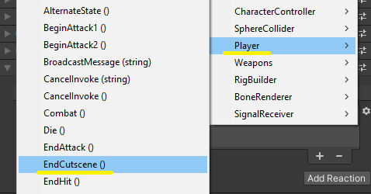
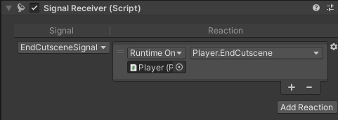
Agora que a cutscene está configurada, teste o jogo para garantir que todos os objetos e transições funcionem conforme o esperado. Verifique se há ajustes necessários, como posicionamento de câmera, iluminação ou sincronização dos eventos na Timeline.
Quando estiver satisfeito com o resultado, desafie-se a criar sua própria cena. Experimente diferentes ações, personagens e ângulos de câmera para explorar novas formas de contar histórias visuais e trazer ainda mais dinamismo ao seu projeto.

Recursos
- Computador, internet e Unity.

Observação
- Os assets e scripts estão disponíveis no Google Drive;
- Link para o download da Unity:
  - https://unity.com/pt/download
- Para as tarefas:

Tarefa
- Sem tarefa.

